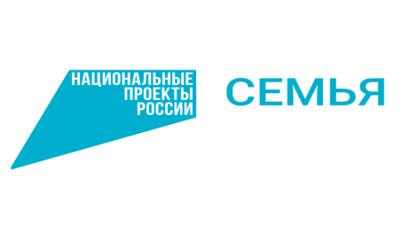

**Право на получение предметов первой необходимости имеют семьи с детьми в возрасте до 3 лет, в которых хотя бы один из членов семьи является гражданином Российской Федерации и зарегистрирован на территории Смоленской области и которые относятся к следующим категориям семей:**

- молодые семьи - лица, состоящие в заключенном в установленном законодательством Российской Федерации порядке браке, воспитывающие ребенка (детей), либо лицо, являющееся единственным родителем (усыновителем) ребенка (детей), в возрасте до 35 лет включительно;

- семьи с единственным родителем (усыновителем);

- многодетные семьи - семьи, состоящие из родителей (родителя), или усыновителей (усыновителя), или опекунов (опекуна), или попечителей   
(попечителя), за исключением случаев, если опекуны или попечители назначаются по заявлениям родителей в порядке, определенном частью 1 статьи 13 Федерального закона «Об опеке и попечительстве», или приемных родителей (приемного родителя) и совместно проживающих с ними (ним) троих и более детей. Многодетные семьи имеют право на получение предметов первой необходимости до достижения старшим ребенком из трех младших несовершеннолетних детей возраста 18 лет или возраста 23 лет при условии его обучения в организации, осуществляющей образовательную деятельность, по очной форме обучения;

- семьи, в которых воспитывается ребенок-инвалид;

- семьи, в которых воспитываются дети-сироты или дети, оставшиеся без попечения родителей;

- семьи участников специальной военной операции на территориях Украины, Донецкой Народной Республики, Луганской Народной Республики, Запорожской области и Херсонской области (далее - семьи участников специальной военной операции).